Tagung vollwert@sport
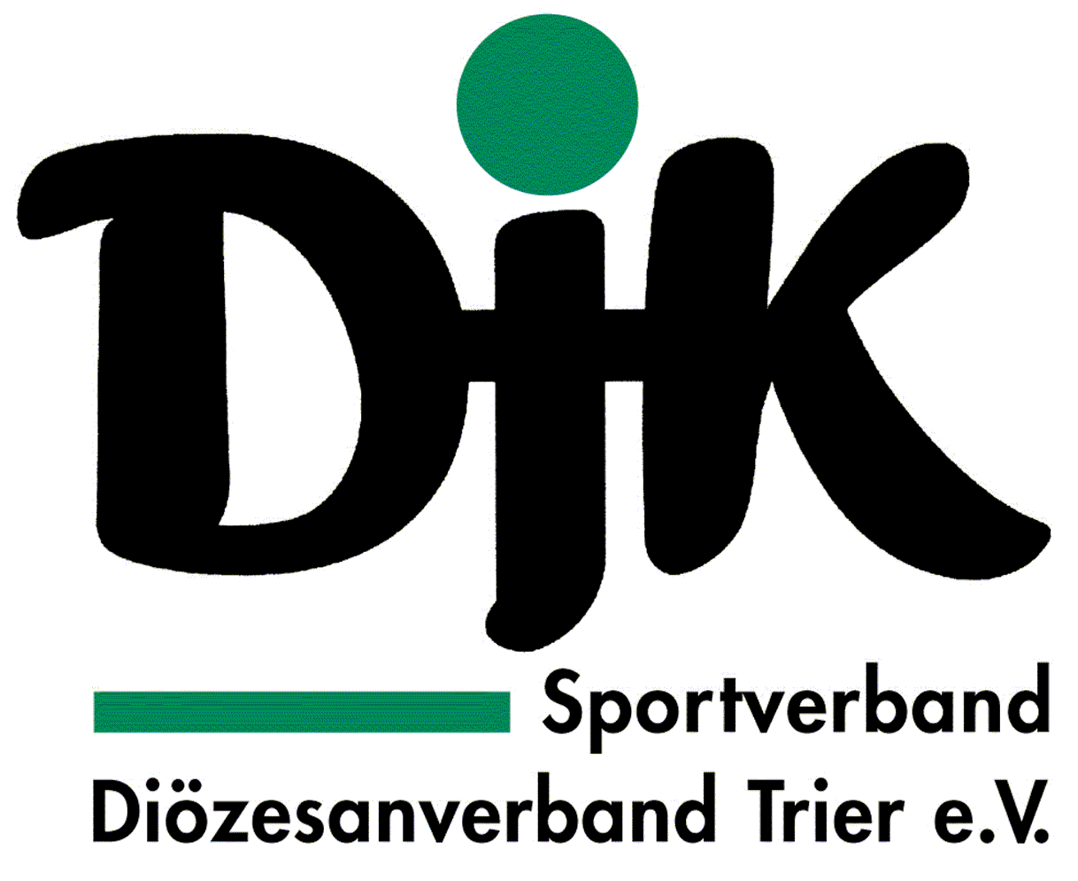
„Der schöne Schein“ im Sportverein
Sportorganisationen in ihrer Vorbildfunktion

Referat von Rainald Kauer, DJK-Bildungsreferent im Bistum Trier

Situationsanalyse: Ein phasenweise überzeichnetes Bild einer Bestandserfassung in unseren Sportvereinen.

Sportvereine…
…konservatives, starres Gebilde, oftmals antiquiert,
…Seilschaften und Cliquen wirtschaften und schotten sich ab, leben ihre Macht aus,
…wenig attraktive Vereinsarbeit und Gestaltungsräume in Vorständen und Gremien gerade für junge Menschen,
…mangelnde Flexibilität, wenig Anreize für Mitarbeit,
…Ehrenamtlichkeit, überfordert, mangelnde Professionalität,
…oftmals schlechte Qualifikation der Mitarbeiter/innen,
…Kampf ums Überleben,
…Augen verschließen vor Herausforderungen (sex. Gewalt) bis hin zur Vertuschung,
…spezifische Profile, nicht wirklich Heimat für alle und jeden,
…ehrgeizige, verbissene Eltern und auch Trainer, überforderte Kinder im Sport,
…Meisterschaft/Wettkampf vor individueller, kindlicher und kindgemäßer Entwicklung,
…Komplexität der Aufgaben, Spezialistentum gefordert,
…marode Sportstätteninfrastruktur

im gleichen Atemzug die Rechtfertigung…
…“die machen es halt ehrenamtlich, bekommen kein Geld dafür, machen es so gut wie sie können, sind bemüht und engagiert!“

und dann die Herausforderungen, die sich stellen…
…ein Angebotsspagat für jung und alt, generationenübergreifend,
…für Leistungs- und Wettkampfsportler sowie Breiten- und Gesundheitssportler,
…dienstleistungsorientiert,
…differenzierte Angebote für sehr unterschiedliche Zielgruppen:
Hartz 4 Kinder, Menschen mit Migrationshintergrund, Menschen mit Handicap,
…inklusive Sportangebote,
…Ganztagsschule,
…Gewalt auf den Sportplätzen,
…Rechte Gewalt,
…Rassismus, Diskriminierung.

und dennoch gibt es die Beispiele, die Mut machen…

…Reinhard, der Vertrauenscoach, der sich um Kinder aus schwierigen Milieus kümmert: "Zugänge eröffnen, Teilhabe ermöglichen“

…Klaus, der Fair Play-Aktivist, der mit Schülern für Fair Play und Solidarität radelt: „Zeichen setzen, solidarisch Handeln“

…Michaela, die mit ihren Handycap-Sportlern besondere Momente ermöglicht: „Menschlichkeit leben, Nähe zulassen“

Der Mensch im Sport, da geht es nicht nur um höher, schneller, weiter, es geht um ein sensibler, einfühlsamer, fundierter, kompetenter!

Wenn der Sport seine Chancen nutzt, dann gewinnt unsere Gesellschaft!
Prägung, gute Vorbilder und Beispiele stehen dafür.

Begeben wir uns auf die Sinnsuche, Leitbild und Profil eines humanen Sports und nutzen wir die Chance, das mehr im Sport zu entdecken…
In der DJK mit ihrem Leitbild „christliche Werte vermitteln“ eine selbstgestellte Aufgabe, die wir einfordern sollten…

Werden den Menschen in unseren Vereinen Räume geöffnet, dann entstehen tolle Ergebnisse und es wird innovativ am Thema gearbeitet. Dies zeigt der folgende Prozess über vier Jahre im Bistum Trier mit den dortigen DJK-Sportvereinen.
Bei Vorstandsklausuren und DJK on Tour wurde das Thema bearbeitet, diskutiert und mit Ergebnissen gesichert.

Was macht uns aus? Unterscheidet uns? Macht uns einmalig?

Alleinstellungsmerkmale der DJK-Sportvereine…

…Mensch sein, Menschlichkeit und Zivilcourage leben,
…Gemeinschaftssinn, Zugehörigkeit, Familiensinn,
Generationenübergreifende (DJK) Familie sein,
…Eigenentfaltung durch Ausbildung, Persönlichkeitsentwicklung, „Kinder stark machen“ Selbstwertgefühl-Selbstbewusstsein-Selbstvertrauen,
…vielfältige Sportangebote für alle Altersgruppen:
Integration von Behinderten (Inklusion und Integration),
Integration von ausländischen Mitbürgern,
Integration von Randgruppen,
…„miteinander“ Toleranz leben,
…Jugendarbeitskonzepte, Jugendordnung, Jugendselbstverwaltung,
…Spaßfaktor größer als Leistungsdruck,
…Vermittlung von sozialen, christlichen Werten,
…spirituelle Aspekte, Impulse, Meditationen in der Arbeit, „wir steigen anders in den Sport oder Gremienarbeit ein“,
…Bereitschaft Erfahrungswerte weiter zu vermitteln und Veränderungen zuzulassen,
…Fairness steht im Mittelpunkt, fairer Umgang mit Menschen, …solidarisches Handeln für andere,
…gesunde Mischung zwischen Breiten-, Gesundheits- und Spitzensport,
…Kooperation mit der Pfarrgemeinde vor Ort,
…Besonderheiten bei Festlichkeiten, Jubiläen (z.B. Gottesdienste…),
…Verbindung von Sport und christlichem Glauben,
…DJK-Bundessportfeste und int. FICEP-Aktivitäten.

Da ist der Sport, die Gemeinschaft und ein menschliches Miteinander an christlichen Werten orientiert!

Aus diesen Alleinstellungsmerkmalen wurden von den Vereinsvertretern im nächsten Schritt Thesen für mehr Menschlichkeit im Sport und durch Sport formuliert:

Treibe Spiel und Sport fair, halte dich an die Regeln!

Respektiere und toleriere Gegner, Mitspieler, Spielleiter, Verantwortliche und Zuschauer!

Akzeptiere eine Niederlage mit Würde und Anstand!

Integriere Menschen anderer Herkunft, Religion, mit Handicap oder in Armut lebend!

Lehne Korruption, Drogen, Rassismus, Gewalt, Doping und sexuellen Missbrauch im Sport ab!

Sorge für eine DJK-Identität der verantwortlichen Mitarbeiter/innen, der Mitglieder und Sportler!

Sei offen für Ideen, Anregungen, Wünsche, Kritik und Veränderung!

Eröffne Kindern und Jugendlichen neue DJK-Erlebnisräume und mache sie stark!

Fördere die Talente und die Persönlichkeit von Menschen!

Rücke den Menschen in den Mittelpunkt deines Handelns und nicht nur die Leistung und den Erfolg!

Zusätzlich wurden diese zehn Thesen impulsartig ausgeführt.
Anschließend stellten sich die Beteiligten die Frage nach der Umsetzung dieser Thesen. Wie lassen sich die Thesen anwenden?

Es entstand eine Gebrauchsanweisung, quasi ein Managementplan zur Umsetzung der Thesen in der Praxis. Dieser orientierte sich an den unterschiedlichen Zielgruppen, die involviert sind…

…Übungsleiter, Trainer, Betreuer,
…Vorstände, Führungskräfte, Funktionäre,
…Mitglieder,
…potentielle neue Mitglieder,
…Priester/geistliche Begleiter in den Vereinen

Werteorientierte Arbeit im Sport „DJK setzt Zeichen – Akzente für mehr Menschlichkeit im Sport und durch Sport“

- Nutzen Sie die 10 ausgeführten Thesen z. B. als Impulse für Ihre Vorstandsarbeit oder zur Eröffnung Ihrer Jahreshauptversammlung.
- Diskutieren Sie die Thesen in Workshops unter Ihren Vereinsübungsleitern oder Sportler/innen.
- Prüfen Sie einmal inwiefern die Thesen in Ihrem Verein gelebt und umgesetzt werden.
- Setzen Sie am Ende Ihrer Übungsstunde eine These als Impuls um.
- Geben Sie die Schrift als Infobeilage an alle Ihre tätigen Übungsleiter/innen, Betreuer/innen, Mitglieder und Vorstandsmitarbeiter/innen weiter.
- Setzen Sie die Thesen bei Übungsleiter-Stammtischen und Besprechungen ein.
- Übernehmen Sie die Thesen zur inhaltlichen Gestaltung Ihrer Vereinszeitung oder Festschrift sowie auf Ihrer Internetseite.
- Bringen Sie die Thesen in den Aushang in Ihrem Vereinsheim oder Vereinskasten.
- Gestalten Sie mit diesen Thesen und entsprechenden Bildern Ihren Jahreskalender.
- Verwenden Sie die Thesen in einer Infobroschüre zur Ansprache von Neu-Mitgliedern.
- Nutzen Sie die Thesen zur Gestaltung eines DJK-Gottesdienstes mit Ihrem geistlichen Beirat.
- Bringen Sie die Thesen auch in den örtlichen Pfarrbrief, damit deutlich wird für was die DJK steht und arbeiten Sie enger mit der Pfarreiengemeinschaft zusammen.
- Übernehmen Sie gerne die Thesen auf einem Vereinsflyer.
- Fügen Sie die DJK-Gedanken einem Mitgliedsantrag bei.
- Gehen Sie offensiv mit der DJK-Schrift auf den Pfarrgemeinderat zu und bringen Sie die Thesen somit in den Umlauf.

Von der DJK-Geschäftsstelle wurde der Prozess initiiert und begleitet sowie schriftlich in einer Arbeitshilfe dokumentiert.
Als Nebenprodukt hat der Diözesanverband erstmals einen DJK-Ethikpreis im Bistum Trier „Der Mensch im Sport“ mit Bischof Dr. Stephan Ackermann ausgelobt, der das Anliegen zusätzlich einer breiten Öffentlichkeit nahe bringt.

Abschließend…

…ich bin voller Hoffnung und Zuversicht, dass diese Materialien von vielen unterschiedlichen Personen im Sport eingesetzt werden und den Menschen damit Orientierung bieten.

…der Sport ist ein ideales Medium, um Werteerziehung erlebbar, spürbar und nachhaltig erfahrbar zu machen. Der Sport braucht Vorbilder. Braucht Menschen, die Charakter und Rückgrat bei der Umsetzung eines humanen Miteinanders im Sport leben. Braucht Respekt, Toleranz und Fair Play!

…der Sport muss aber auch erkennen und sich der Frage stellen, welches Vorbild er für unsere Gesellschaft abgibt? Der Sport muss selbst erkennen, dass er längst Vorbild für unsere Gesellschaft ist. D.h. jeder Handelnde im Sport gibt ein Vorbild ab und steht in der Verantwortung. Letztendlich gibt er den Menschen Orientierung für ihr Leben. Dessen sollten wir uns bewusst sein und entsprechend sollten Verantwortliche in der Praxis und der Führung in einem Sportverein ihr Tun hinterfragen.

…vielleicht zu viel Moral? Bewusst, um die eigene Rolle zu verstehen und zu sensibilisieren!

…diese Verantwortung zu sehen, sie wahrzunehmen und sich entsprechend zu verhalten und Räume zu kreieren, das ist eine der zentralen Herausforderungen des Sports, der Sportorganisationen, wie der Sportvereine in unserer Zeit.

…ich wünsche ihnen daher viele Zugänge zu einem menschlichen Sport der Freude bereitet und glücklich macht!

